Nowe wersje segmentów i wózków
Nowe zastosowania systemów transportowych B&R otwierają nowe rynki dla konstruktorów maszyn
B&R prezentuje cztery nowe komponenty do swoich mechatronicznych systemów transportu produktów. Nowe produkty w portfolio ACOPOStrak, SuperTrak i ACOPOS 6D stwarzają możliwości w nowych obszarach zastosowań, tym samym tworzą nowe szanse rynkowe dla konstruktorów maszyn i producentów.
Nowe wózki dla ACOPOStrak
Nowe wózki są zoptymalizowane pod kątem płynnej pracy, a tym samym mniej się zużywają i mogą być eksploatowane razem z istniejącymi jednostkami transportowymi. Oferują również większą dokładność, otwierając nowe zastosowania w obszarach takich jak montaż urządzeń medycznych i akumulatorów pojazdów elektrycznych. Zwiększona precyzja zapewnia kluczowe zalety podczas pracy z lekkimi elementami, takimi jak cewniki i pompy insulinowe.
SuperTrak – Kąt prosty robi różnicę
Dzięki nowemu segmentowi zakrzywionemu o 90°, układ SuperTrak’a można skonfigurować na więcej sposobów, na jeszcze mniejszej powierzchni. W porównaniu z konwencjonalnymi systemami przenośników zwiększa to swobodę w projektowaniu torów. Nowy zakrzywiony element daje konstruktorom maszyn możliwość zamontowania większej liczby stacji obróbczych wewnątrz toru, a nie na zewnątrz.
ACOPOS 6D – Sterylne/higieniczne wózki
Nowa generacja sterylnych i higienicznych wózków dla ACOPOS 6D umożliwia ekonomiczną produkcję małych partii w wielu gałęziach przemysłu. Oprócz cichego unoszenia się nad powierzchnią z dużą precyzją, lewitujące magnetycznie wózki ACOPOS 6D spełniają teraz również najwyższe wymagania higieniczne i są łatwiejsze do czyszczenia. Klienci, którzy potrzebują środowiska wolnego od zarazków, mogą wybrać aseptyczny i higieniczny wariant produktu.
Od żywności i napojów po kosmetyki i farmaceutyki, surowe przepisy dotyczące higieny sprawiają, że każdy metr kwadratowy powierzchni produkcyjnej jest cenny. "Nasz planarny system transportu produktów ułatwia konfigurację stacji przetwórczych i pozwala na większą wydajność przy mniejszej powierzchni, co jest szczególnie ważne w zastosowaniach w pomieszczeniach czystych", mówi Lazaros Patsakas, globalny menedżer segmentu montażu urządzeń medycznych w B&R.
ACOPOStrak – Technologia produkcji do pomieszczeń czystych
Dostępny jest teraz wariant inteligentnego systemu transportowego o stopniu ochrony IP69K. W tej wersji ACOPOStrak może być czyszczony pod wysokim ciśnieniem i temperaturą do 80°C, a także jest całkowicie zabezpieczony przed kurzem. W ten sposób B&R odpowiada na wymagania branż takich jak żywność i napoje lub farmaceutyki, w których wymagane są najwyższe standardy higieny.

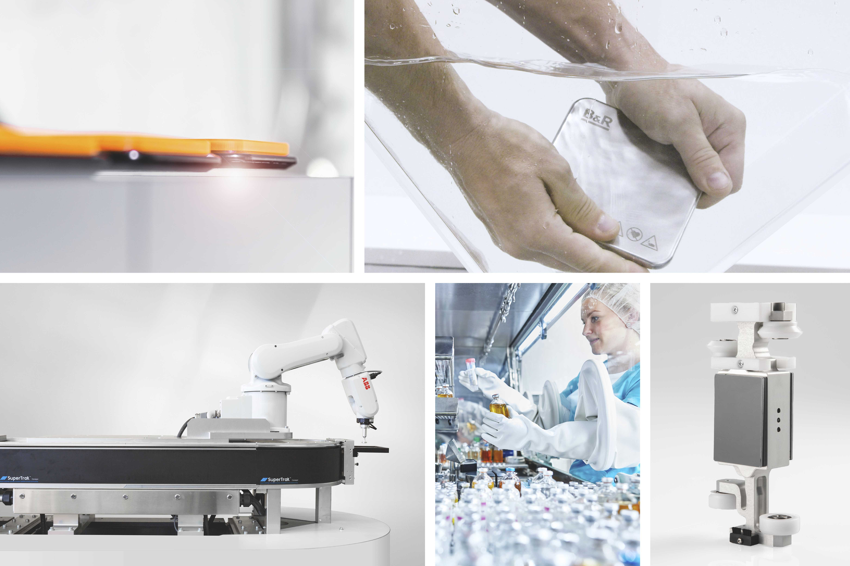
Nowe wózki i standard IP69K dla ACOPOStrak, segment łuku 90° dla SuperTrak, aseptyczne i higieniczne wahadłowe w ACOPOS 6D - innowacje w B&R.

O firmie B&R
B&R to innowacyjna firma z branży automatyzacji z siedzibą w Austrii i przedstawicielstwami na całym świecie. Od 6 lipca 2017 B&R stała się jednostką biznesową Grupy ABB. Jako globalny lider w automatyce przemysłowej, B&R łączy najnowocześniejsze technologie z kunsztem inżynieryjnym, oferując klientom z praktycznie każdej branży kompleksowe rozwiązania z zakresu automatyki maszyn i automatyki zakładowej, sterowania napędami, interfejsów HMI oraz zintegrowanej technologii bezpieczeństwa. Dzięki standardom komunikacji przemysłowej IoT, takim jak OPC UA, POWERLINK i openSAFETY, a także z wydajnym środowiskiem programistycznym Automation Studio, B&R nieustannie przedefiniowuje przyszłość technologii automatyzacji. Duch innowacyjności, który prowadzi B&R na szczyt przemysłowej automatyzacji, jest wzmacniany zamiłowaniem do upraszczania procesów i wyprzedzania oczekiwań klientów.
Aby uzyskać więcej informacji odwiedź stronę www.br-automation.com

